2020年全国统一高考物理试卷（新课标Ⅱ）
一、选择题：本题共8小题，每小题6分，共48分。在每小题给出的四个选项中，第1～5题只有一项符合题目要求，第6～8题有多项符合题目要求.全部选对的得6分，选对但不全的得3分，有选错的得0分．
1.管道高频焊机可以对由钢板卷成的圆管的接缝实施焊接。焊机的原理如图所示，圆管通过一个接有高频交流电源的线圈，线圈所产生的交变磁场使圆管中产生交变电流，电流产生的热量使接缝处的材料熔化将其焊接。焊接过程中所利用的电磁学规律的发现者为（ ）
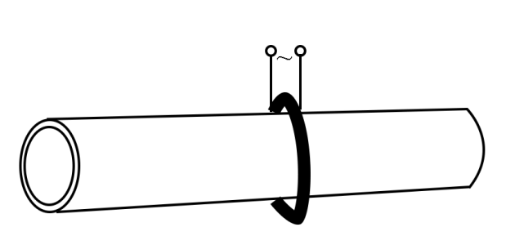
A. 库仑 B. 霍尔 C. 洛伦兹 D. 法拉第
【答案】D
【解析】
【详解】由题意可知，圆管为金属导体，导体内部自成闭合回路，且有电阻，当周围的线圈中产生出交变磁场时，就会在导体内部感应出涡电流，电流通过电阻要发热。该过程利用原理的是电磁感应现象，其发现者为法拉第。故选D。
2.若一均匀球形星体的密度为ρ，引力常量为G，则在该星体表面附近沿圆轨道绕其运动的卫星的周期是（ ）
A. 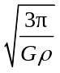 B. 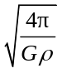 C. 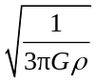 D. 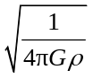
【答案】A
【解析】
【详解】卫星在星体表面附近绕其做圆周运动，则
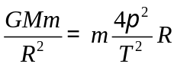， 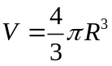 ，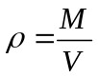
知卫星该星体表面附近沿圆轨道绕其运动的卫星的周期
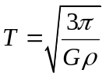
3.如图，在摩托车越野赛途中的水平路段前方有一个坑，该坑沿摩托车前进方向的水平宽度为3h，其左边缘a点比右边缘b点高0.5h。若摩托车经过a点时的动能为E₁，它会落到坑内c点。c与a的水平距离和高度差均为h；若经过a点时的动能为E₂，该摩托车恰能越过坑到达b点。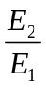等于（ ）
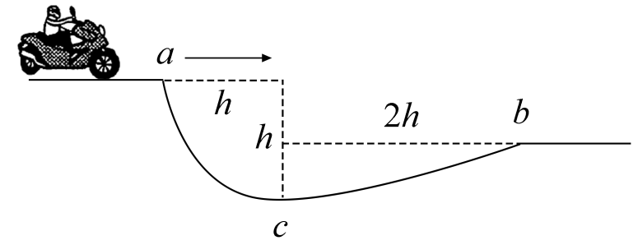
A. 20 B. 18 C. 9.0 D. 3.0
【答案】B
【解析】
【详解】有题意可知当在a点动能为E₁时，有
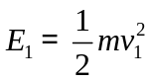
根据平抛运动规律有
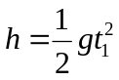
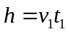
当在a点时动能为E₂时，有
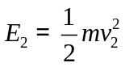
根据平抛运动规律有
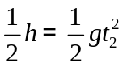
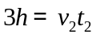
联立以上各式可解得
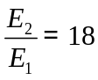
故选B。
4.CT扫描是计算机X射线断层扫描技术的简称，CT扫描机可用于对多种病情的探测。图（a）是某种CT机主要部分的剖面图，其中X射线产生部分的示意图如图（b）所示。图（b）中M、N之间有一电子束的加速电场，虚线框内有匀强偏转磁场；经调节后电子束从静止开始沿带箭头的实线所示的方向前进，打到靶上，产生X射线（如图中带箭头的虚线所示）；将电子束打到靶上的点记为P点。则（ ）
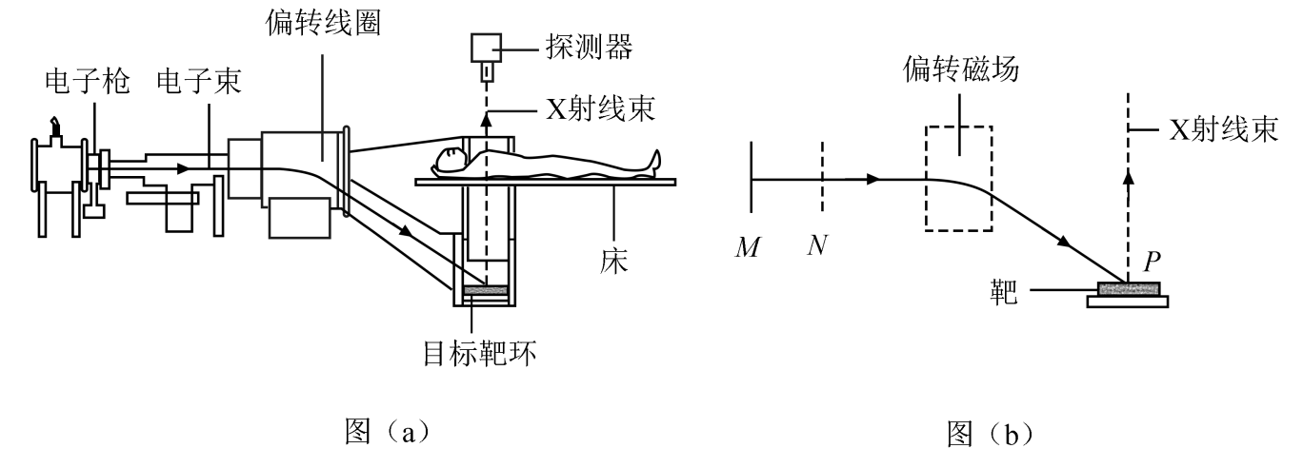
A. M处的电势高于N处的电势
B. 增大M、N之间的加速电压可使P点左移
C. 偏转磁场的方向垂直于纸面向外
D. 增大偏转磁场磁感应强度的大小可使P点左移
【答案】D
【解析】
【详解】A．由于电子带负电，要在MN间加速则MN间电场方向由N指向M，根据沿着电场线方向电势逐渐降低可知M的电势低于N的电势，故A错误；
B．增大加速电压则根据
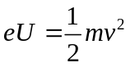
可知会增大到达偏转磁场的速度；又根据在偏转磁场中洛伦兹力提供向心力有
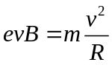
可得
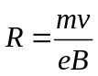
可知会增大在偏转磁场中的偏转半径，由于磁场宽度相同，故根据几何关系可知会减小偏转的角度，故P点会右移，故B错误；
C．电子在偏转电场中做圆周运动，向下偏转，根据左手定则可知磁场方向垂直纸面向里，故C错误；
D．由B选项的分析可知，当其它条件不变时，增大偏转磁场磁感应强度会减小半径，从而增大偏转角度，使P点左移，故D正确。
故选D。
5.氘核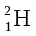可通过一系列聚变反应释放能量，其总效果可用反应式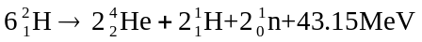表示。海水中富含氘，已知1kg海水中含有的氘核约为1.0×10²²个，若全都发生聚变反应，其释放的能量与质量为M的标准煤燃烧时释放的热量相等；已知1 kg标准煤燃烧释放的热量约为2.9×10⁷ J，1 MeV= 1.6×10^{–13}J，则M约为（ ）
A. 40 kg B. 100 kg C. 400 kg D. 1 000 kg
【答案】C
【解析】
【详解】氘核可通过一系列聚变反应释放能量，其总效果可用反应式
则平均每个氘核聚变释放的能量为
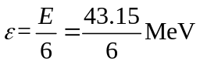
1kg海水中含有的氘核约为1.0×10²²个，可以放出的总能量为
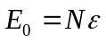
由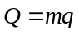可得，要释放的相同的热量，需要燃烧标准煤燃烧的质量
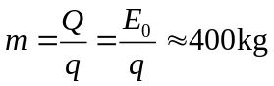
6.特高压输电可使输送中的电能损耗和电压损失大幅降低。我国已成功掌握并实际应用了特高压输电技术。假设从A处采用550 kV的超高压向B处输电，输电线上损耗的电功率为∆P，到达B处时电压下降了∆U。在保持A处输送的电功率和输电线电阻都不变的条件下，改用1 100 kV特高压输电，输电线上损耗的电功率变为∆P′，到达B处时电压下降了∆U′。不考虑其他因素的影响，则（ ）
A. ∆P′=∆P B. ∆P′=∆P C. ∆U′=∆U D. ∆U′=∆U
【答案】AD
【解析】
【详解】输电线上损失的功率
ΔP＝(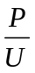 )²·r
损失的电压
ΔU＝·r
当输送电压变为原来的2倍，损失的功率变为原来的 ，即
ΔP′＝ΔP
损失的电压变为原来的，即
ΔU′＝ΔU
故选AD。
7.如图，竖直面内一绝缘细圆环的上、下半圆分别均匀分布着等量异种电荷。a、b为圆环水平直径上的两个点，c、d为竖直直径上的两个点，它们与圆心的距离均相等。则（ ）
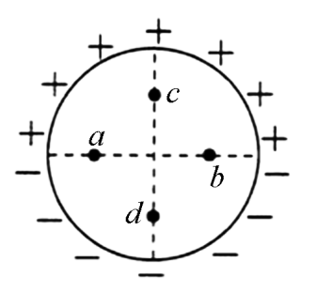
A. a、b两点的场强相等 B. a、b两点的电势相等
C. c、d两点的场强相等 D. c、d两点的电势相等
【答案】ABC
【解析】
【详解】BD．如下图所示，为等量异种电荷周围空间的电场分布图。本题的带电圆环，可拆解成这样无数对等量异种电荷的电场，沿竖直直径平行放置。它们有共同的对称轴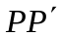，所在的水平面与每一条电场线都垂直，即为等势面，延伸到无限远处，电势为零。故在上的点电势为零，即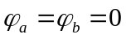；而从M点到N点，电势一直在降低，即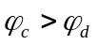，故B正确，D错误；
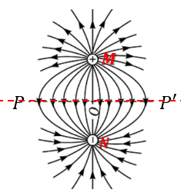
AC．上下两侧电场线分布对称，左右两侧电场线分布也对称，由电场的叠加原理可知AC正确；
故选ABC。
8.水平冰面上有一固定的竖直挡板，一滑冰运动员面对挡板静止在冰面上，他把一质量为4.0 kg的静止物块以大小为5.0 m/s的速度沿与挡板垂直的方向推向挡板，运动员获得退行速度；物块与挡板弹性碰撞，速度反向，追上运动员时，运动员又把物块推向挡板，使其再一次以大小为5.0 m/s的速度与挡板弹性碰撞。总共经过8次这样推物块后，运动员退行速度的大小大于5.0 m/s，反弹的物块不能再追上运动员。不计冰面的摩擦力，该运动员的质量可能为
A. 48 kg B. 53 kg C. 58 kg D. 63 kg
【答案】BC
【解析】
【详解】设运动员和物块的质量分别为、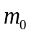规定运动员运动的方向为正方向，运动员开始时静止，第一次将物块推出后，运动员和物块的速度大小分别为、，则根据动量守恒定律
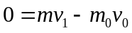
解得
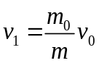
物块与弹性挡板撞击后，运动方向与运动员同向，当运动员再次推出物块
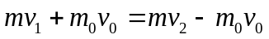
解得
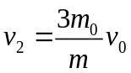
第3次推出后
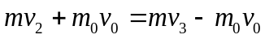
解得
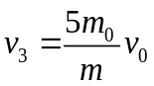
依次类推，第8次推出后，运动员的速度
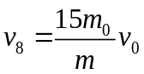
根据题意可知
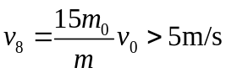
解得
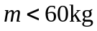
第7次运动员的速度一定小于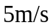，则
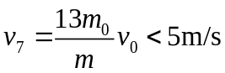
解得
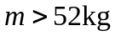
综上所述，运动员的质量满足
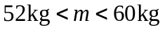
AD错误，BC正确。
故选BC。
三、非选择题：
（一）必考题：
9.一细绳跨过悬挂的定滑轮，两端分别系有小球A和B，如图所示。一实验小组用此装置测量小球B运动的加速度。
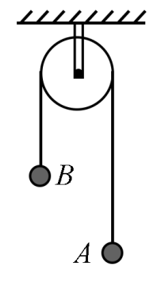
令两小球静止，细绳拉紧，然后释放小球，测得小球B释放时的高度h₀=0.590 m，下降一段距离后的高度h=0.100 m；由h₀下降至h所用的时间T=0.730 s。由此求得小球B加速度的大小为a=_______m/s²（保留3位有效数字）。
从实验室提供的数据得知，小球A、B的质量分别为100.0 g和150.0 g，当地重力加速度大小为g=9.80 m/s²。根据牛顿第二定律计算可得小球B加速度的大小为a′=_______m/s²（保留3位有效数字）。
可以看出，a′与a有明显差异，除实验中的偶然误差外，写出一条可能产生这一结果的原因：__________。
【答案】 (1). 1.84 (2). 1.96 (3). 滑轮的轴不光滑，绳和滑轮之间有摩擦（或滑轮有质量）
【解析】
【详解】①有题意可知小球下降过程中做匀加速直线运动，故根据运动学公式有
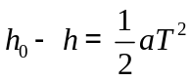
代入数据解得a=1.84m/s²；
②根据牛顿第二定律可知对小球A有
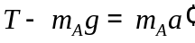
对小球B有
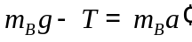
带入已知数据解得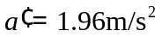；
③在实验中绳和滑轮之间有摩擦会造成实际计算值偏小。
10.某同学要研究一小灯泡L（3.6 V，0.30 A）伏安特性。所用器材有：电流表A₁（量程200 mA，内阻R_{g1}=10.0 Ω），电流表A₂（量程500 mA，内阻R_{g2}=1.0 Ω）、定值电阻R₀（阻值R₀=10.0 Ω）、滑动变阻器R₁（最大阻值10 Ω）、电源E（电动势4.5 V，内阻很小）、开关S和若干导线。该同学设计的电路如图（a）所示。
（1）根据图（a），在图（b）的实物图中画出连线______。
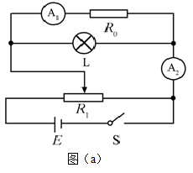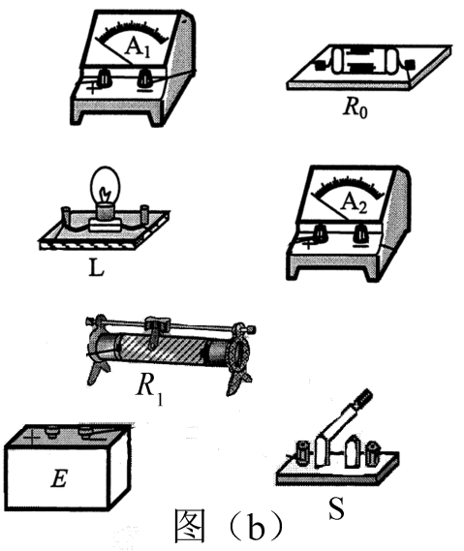
（2）若I₁、I₂分别为流过电流表A₁和A₂的电流，利用I₁、I₂、R_{g1}和R₀写出：小灯泡两端的电压U=_______，流过小灯泡的电流I=_______。为保证小灯泡的安全，I₁不能超过_______mA。
（3）实验时，调节滑动变阻器，使开关闭合后两电流表的示数为零。逐次改变滑动变阻器滑片位置并读取相应的I₁和I₂。所得实验数据在下表中给出。
I₁/mA | 32 | 55 | 85 | 125 | 144 | 173
I₂/mA | 171 | 229 | 299 | 379 | 424 | 470

根据实验数据可算得，当I₁=173 mA时，灯丝电阻R=_______Ω（保留1位小数）。
（4）如果用另一个电阻替代定值电阻R₀，其他不变，为了能够测量完整的伏安特性曲线，所用电阻的阻值不能小于_______Ω（保留1位小数）。
【答案】 (1). 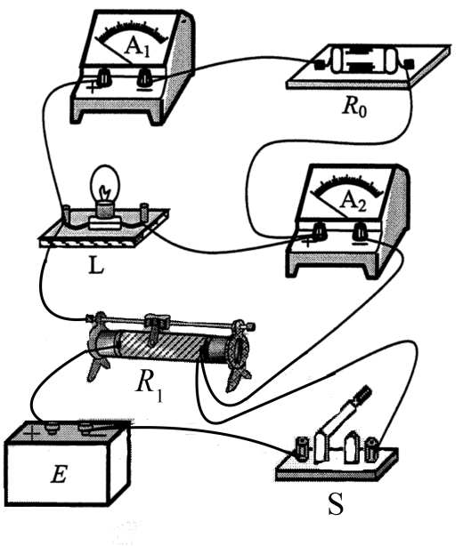 (2). 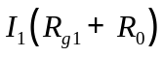 (3). 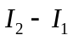 (4). 180 (5). 11.6 (6). 8.0
【解析】
【详解】（1）根据电路图连接实物图如图所示
（2）①根据电路图可知灯泡两端的电压为电流表A₁和R₀的总电压，故根据欧姆定律有
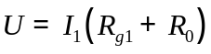
②根据并联电路特点可知流过小灯泡的电流为
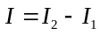
③因为小灯泡的额定电压为3.6V，故根据题目中已知数据带入①中可知I₁不能超过180mA；
（3）根据表中数据可知当I₁=173mA时，I₂=470mA；根据前面的分析代入数据可知此时灯泡两端的电压为U=3.46V；流过小灯泡的电流为I=297mA=0.297A；故根据欧姆定律可知此时小灯泡的电阻为
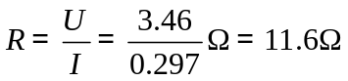
（4）要测量完整的伏安特性曲线则灯泡两端的电压至少要达到3.6V，而电流表A₁不能超过其量程200mA，此时结合①有
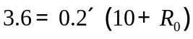
解得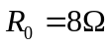，即要完整的测量小灯泡伏安特性曲线所用电阻的阻值不能小于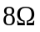。
11.如图，在0≤x≤h，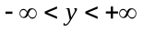区域中存在方向垂直于纸面的匀强磁场，磁感应强度B的大小可调，方向不变。一质量为m，电荷量为q（q>0）的粒子以速度v₀从磁场区域左侧沿x轴进入磁场，不计重力。
（1）若粒子经磁场偏转后穿过y轴正半轴离开磁场，分析说明磁场的方向，并求在这种情况下磁感应强度的最小值B_{m}；
（2）如果磁感应强度大小为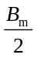，粒子将通过虚线所示边界上的一点离开磁场。求粒子在该点的运动方向与x轴正方向的夹角及该点到x轴的距离。
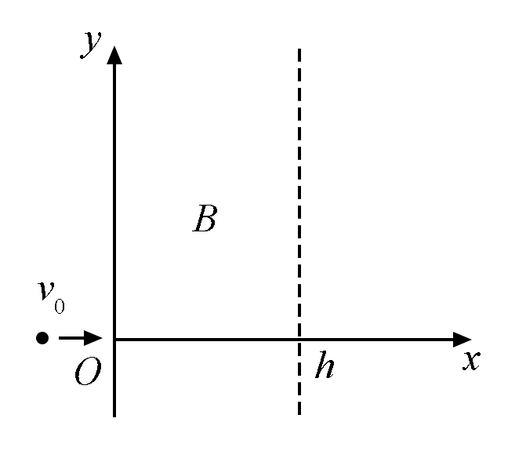
【答案】（1）磁场方向垂直于纸面向里；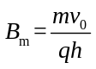；（2）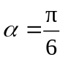；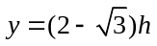
【解析】
【详解】（1）由题意，粒子刚进入磁场时应受到方向向上的洛伦兹力，因此磁场方向垂直于纸面向里。设粒子进入磁场中做圆周运动的半径为R，根据洛伦兹力公式和圆周运动规律，有
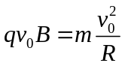①
由此可得
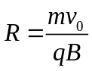②
粒子穿过y轴正半轴离开磁场，其在磁场中做圆周运动的圆心在y轴正半轴上，半径应满足
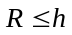③
由题意，当磁感应强度大小为B_{m}时，粒子的运动半径最大，由此得
④
（2）若磁感应强度大小为，粒子做圆周运动的圆心仍在y轴正半轴上，由②④式可得，此时圆弧半径为
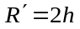⑤
粒子会穿过图中P点离开磁场，运动轨迹如图所示。设粒子在P点的运动方向与x轴正方向的夹角为α，
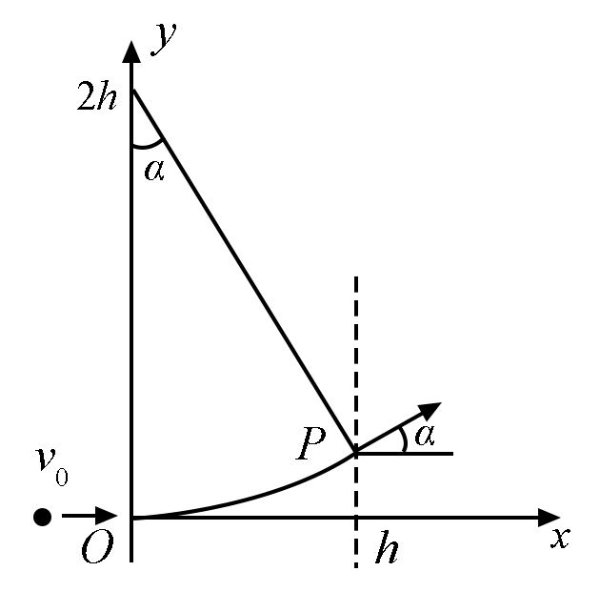
由几何关系
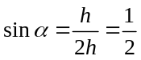⑥
即⑦
由几何关系可得，P点与x轴的距离为
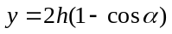⑧
联立⑦⑧式得
⑨
12.如图，一竖直圆管质量为M，下端距水平地面的高度为H，顶端塞有一质量为m的小球。圆管由静止自由下落，与地面发生多次弹性碰撞，且每次碰撞时间均极短；在运动过程中，管始终保持竖直。已知M =4m，球和管之间的滑动摩擦力大小为4mg, g为重力加速度的大小，不计空气阻力。
（1）求管第一次与地面碰撞后的瞬间，管和球各自的加速度大小；
（2）管第一次落地弹起后，在上升过程中球没有从管中滑出，求管上升的最大高度；
（3）管第二次落地弹起的上升过程中，球仍没有从管中滑出，求圆管长度应满足的条件。
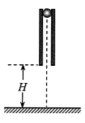
【答案】（1）a₁=2g，a₂=3g；（2）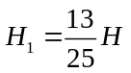；（3）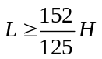
【解析】
【详解】（1）管第一次落地弹起的瞬间，小球仍然向下运动。设此时管的加速度大小为a₁，方向向下；球的加速度大小为a₂，方向向上；球与管之间的摩擦力大小为f，由牛顿运动定律有
Ma₁=Mg+f ①
ma₂= f– mg ②
联立①②式并代入题给数据，得
a₁=2g，a₂=3g③
（2）管第一次碰地前与球的速度大小相同。由运动学公式，碰地前瞬间它们的速度大小均为
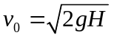④
方向均向下。管弹起的瞬间，管的速度反向，球的速度方向依然向下。
设自弹起时经过时间t₁，管与小球的速度刚好相同。取向上为正方向，由运动学公式
v₀–a₁t₁= –v₀+a₂t₁⑤
联立③④⑤式得
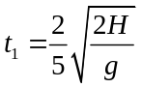⑥
设此时管下端高度为h₁，速度为v。由运动学公式可得
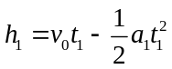⑦
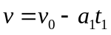⑧
由③④⑥⑧式可判断此时v>0。此后，管与小球将以加速度g减速上升h₂，到达最高点。由运动学公式有
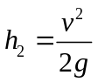⑨
设管第一次落地弹起后上升的最大高度为H₁，则
H₁= h₁+ h₂⑩
联立③④⑥⑦⑧⑨⑩式可得
⑪
（3）设第一次弹起过程中球相对管的位移为x₁。在管开始下落到上升H₁这一过程中，由动能定理有
Mg（H–H₁）+mg（H–H₁+x₁）–4mgx₁=0⑫
联立⑪⑫式并代入题给数据得
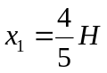⑬
同理可推得，管与球从再次下落到第二次弹起至最高点的过程中，球与管的相对位移x₂为
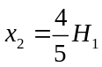⑭
设圆管长度为L。管第二次落地弹起后的上升过程中，球不会滑出管外的条件是
x₁+ x₂≤L⑮
联立⑪⑬⑭⑮式，L应满足条件为
⑯
（二）选考题：
13.下列关于能量转换过程的叙述，违背热力学第一定律的有_______，不违背热力学第一定律、但违背热力学第二定律的有_______。（填正确答案标号）
A. 汽车通过燃烧汽油获得动力并向空气中散热
B. 冷水倒入保温杯后，冷水和杯子的温度都变得更低
C. 某新型热机工作时将从高温热源吸收的热量全部转化为功，而不产生其他影响
D. 冰箱的制冷机工作时从箱内低温环境中提取热量散发到温度较高的室内
【答案】 (1). B (2). C
【解析】
【详解】A．燃烧汽油产生的内能一方面向机械能转化，同时热传递向空气转移。既不违背热力学第一定律，也不违背热力学第二定律；
B．冷水倒入保温杯后，没有对外做功，同时也没有热传递，内能不可能减少，故违背热力学第一定律；
C．某新型热机工作时将从高温热源吸收的热量全部转化为功，必然产生其他影响故违背热力学第二定律；
D．制冷机消耗电能工作时从箱内低温环境中提取热量散发到温度较高的室内，发生了内能的转移，同时对外界产生了影响。既不违背热力学第一定律，也不违背热力学第二定律。
14.潜水钟是一种水下救生设备，它是一个底部开口、上部封闭的容器，外形与钟相似。潜水钟在水下时其内部上方空间里存有空气，以满足潜水员水下避险的需要。为计算方便，将潜水钟简化为截面积为S、高度为h、开口向下的圆筒；工作母船将潜水钟由水面上方开口向下吊放至深度为H的水下，如图所示。已知水的密度为ρ，重力加速度大小为g，大气压强为p₀，Hh，忽略温度的变化和水密度随深度的变化。
（1）求进入圆筒内水的高度l；
（2）保持H不变，压入空气使筒内水全部排出，求压入的空气在其压强为p₀时的体积。
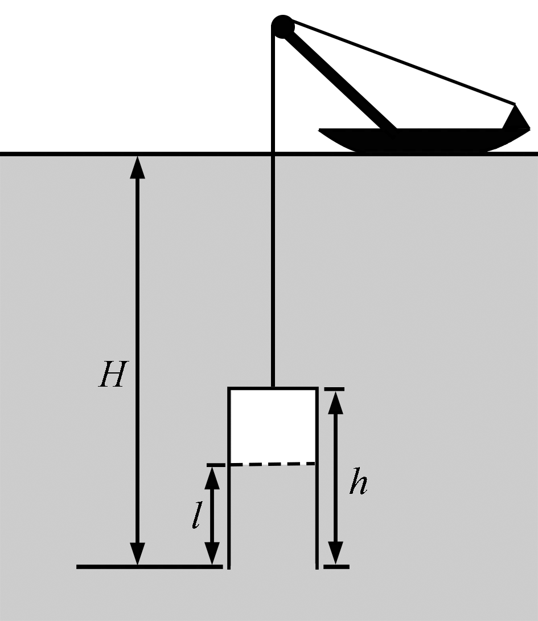
【答案】（1）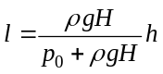；（2）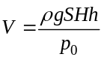
【解析】
【详解】（1）设潜水钟在水面上方时和放入水下后筒内气体的体积分别为V₀和V₁，放入水下后筒内气体的压强为p₁，由玻意耳定律和题给条件有
p₁V₁= p₀V₀ ①
V₀=hS ②
V₁=（h–l）S ③
p₁= p₀+ ρg（H–l） ④
联立以上各式并考虑到Hh，h >l，解得
⑤
（2）设水全部排出后筒内气体的压强为p₂；此时筒内气体的体积为V₀，这些气体在其压强为p₀时的体积为V₃，由玻意耳定律有
p₂V₀= p₀V₃ ⑥
其中
p₂= p₀+ ρgH ⑦
设需压入筒内的气体体积为V，依题意
V = V₃–V₀ ⑧
联立②⑥⑦⑧式得
⑨
15.用一个摆长为80.0 cm的单摆做实验，要求摆动的最大角度小于5°，则开始时将摆球拉离平衡位置的距离应不超过_______cm（保留1位小数）。（提示：单摆被拉开小角度的情况下，所求的距离约等于摆球沿圆弧移动的路程。）
某同学想设计一个新单摆，要求新单摆摆动10个周期的时间与原单摆摆动11个周期的时间相等。新单摆的摆长应该取为_______cm。
【答案】 (1). 6.9 (2). 96.8
【解析】
【详解】拉离平衡位置的距离
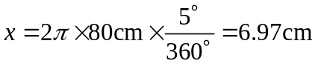
题中要求摆动最大角度小于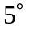，且保留1位小数，所以拉离平衡位置的不超过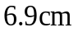；
根据单摆周期公式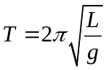结合题意可知
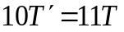
代入数据为
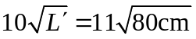
解得新单摆的摆长为
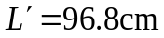
16.直角棱镜的折射率n=1.5，其横截面如图所示，图中∠C=90°，∠A=30°。截面内一细束与BC边平行的光线，从棱镜AB边上的D点射入，经折射后射到BC边上。
（1）光线在BC边上是否会发生全反射?说明理由；
（2）不考虑多次反射，求从AC边射出光线与最初的入射光线夹角的正弦值。
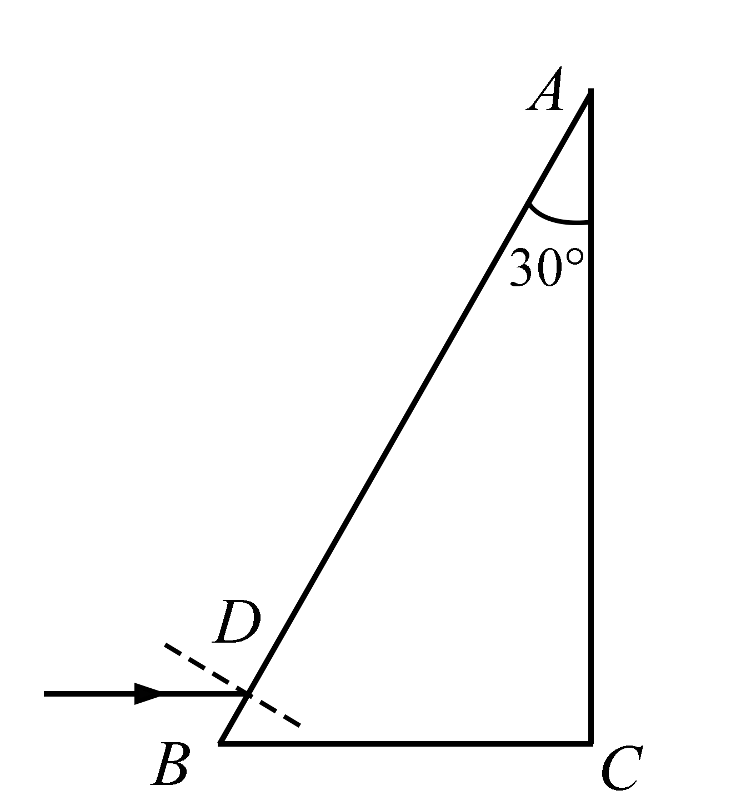
【答案】（1）光线在E点发生全反射；（2）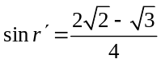
【解析】
【详解】（1）如图，设光线在D点的入射角为i，折射角为r。折射光线射到BC边上的E点。设光线在E点的入射角为，由几何关系，有
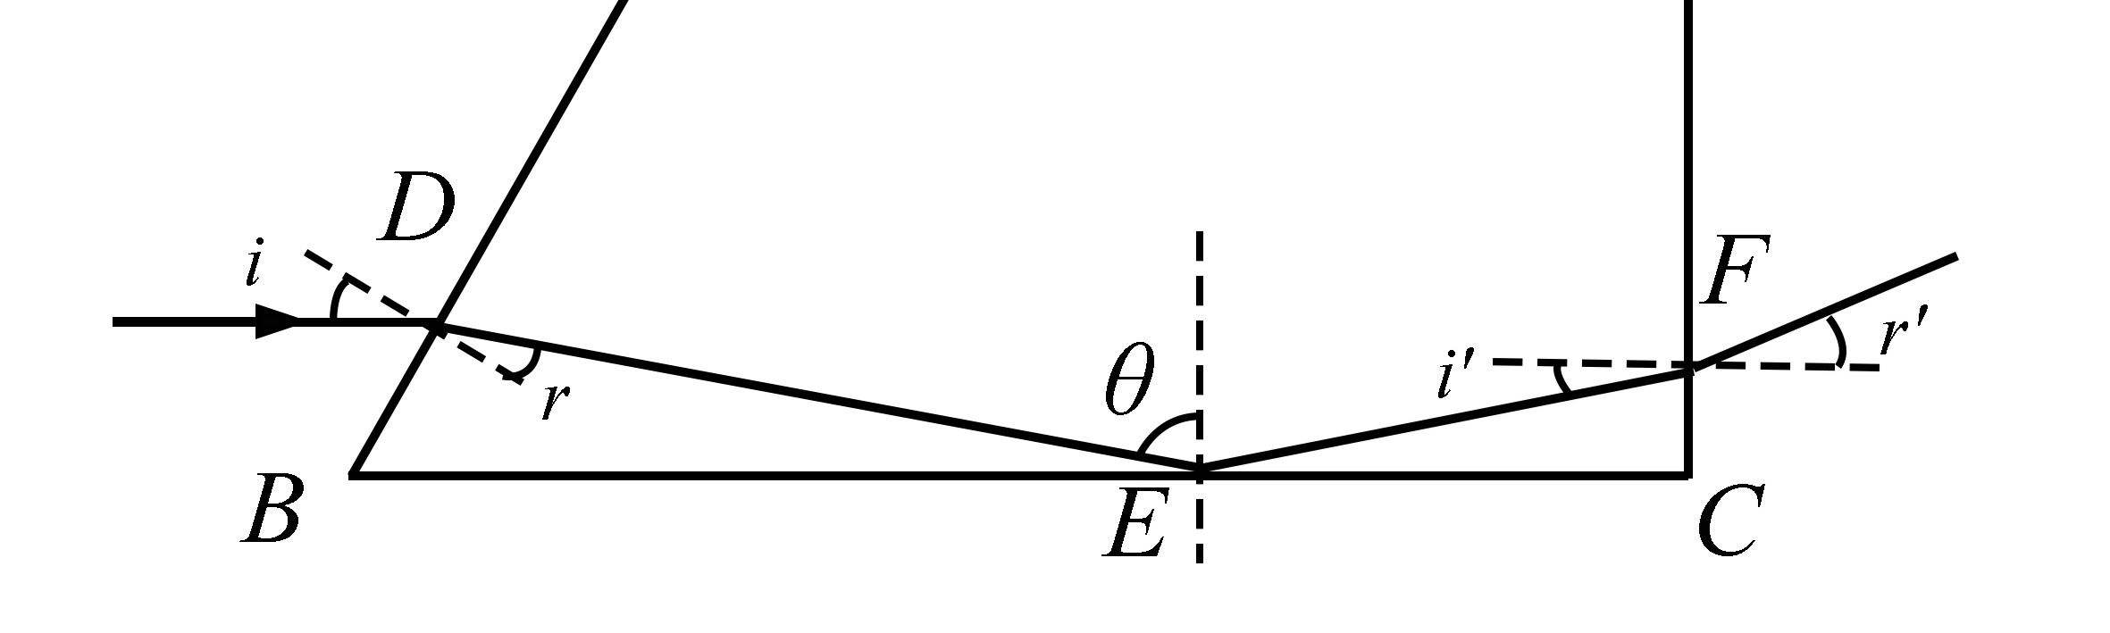
=90°–（30°–r）> 60° ①
根据题给数据得
sin> sin60°> ②
即θ大于全反射临界角，因此光线在E点发生全反射。
（2）设光线在AC边上的F点射出棱镜，光线的入射角为i'，折射角为r'，由几何关系、反射定律及折射定律，有
i= 30° ③
i' =90°–θ ④
sin i = nsinr ⑤
nsini' = sinr' ⑥
联立①③④⑤⑥式并代入题给数据，得
⑦
由几何关系，r'即AC边射出的光线与最初的入射光线的夹角。

